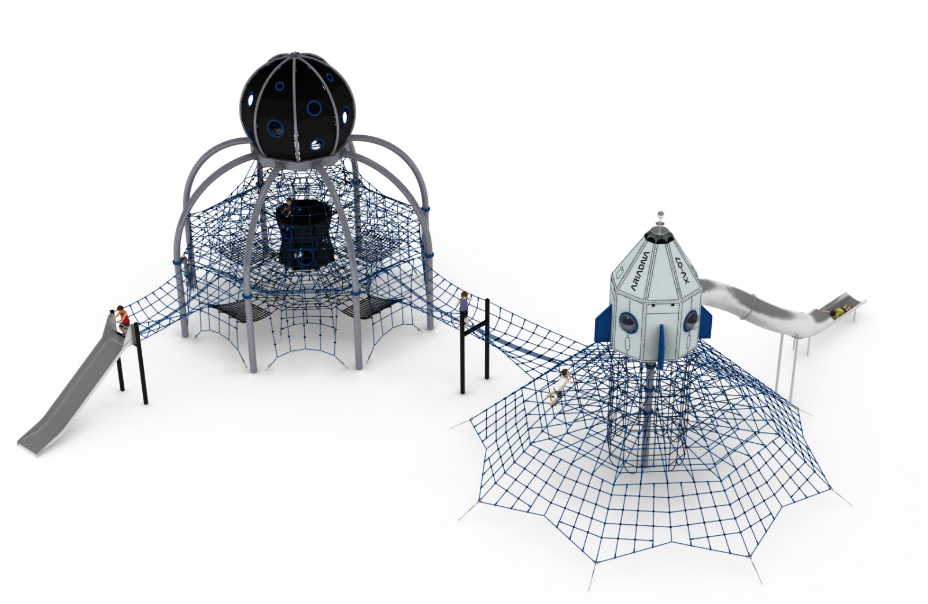
KONFIGURACJA ZŁOŻONA 31
Nr kat. 1131

Wymiary urządzenia:
Długość: 24,5 m
Szerokość: 24,4 m
Wysokość: 9,5 m
Przestrzeń minimalna: 28,8 m x 28,4 m
Grupa wiekowa: od 5 do 14 lat
Wysokość swobodnego upadku: 3,0 m
Głębokość posadowienia: 1,0 m

Konfiguracja składa się z następujących urządzeń:
- Alhena nr kat. 423,
- Dodatek ŚLIZG SZEROKI nr kat. 423m,
- Przejście „U3” nr kat. 423-U3U3-1227,
- Kapsuła nr kat. 1227.
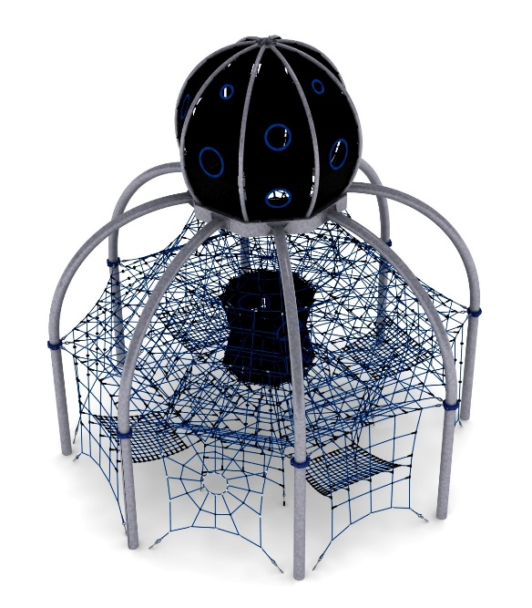
Standard wykończenia:
Konstrukcja ocynkowana ogniowo. Słupy poboczne
dodatkowo malowane proszkowo wg kolorów z wizualizacji.

- Alhena nr kat. 423.

Wymiary urządzenia:
Długość: 9,3 m
Szerokość: 9,3 m
Wysokość: 9,4 m
Przestrzeń minimalna: Ø 14,1 m
Grupa wiekowa: od 5 do 14 lat
Wysokość swobodnego upadku: 3,0 m
Głębokość posadowienia: 1,0 m
Wytyczne dotyczące materiałów i technologii wykonania urządzenia
Głównym elementem konstrukcyjnym są łuki stalowe wykonane z rury o średnicy 219,1 mm. Urządzenie zakotwione w gruncie za pomocą stóp żelbetowych. Konstrukcja zabezpieczona przed korozją poprzez cynkowanie ogniowe. Do konstrukcji stalowej zamocowany jest, za pomocą obejm wykonanych ze staliwa, płaszcz linowy. Płaszcz linowy składa się z:
- siatki zewnętrznej umożliwiającej przemieszczanie się po zewnętrznej części konstrukcji
- 6 pięter poziomych na wysokościach 1,45m, 2,05m, 2,9m, 3,75m, 4,6m i 5,45m umożliwiających użytkownikom przemieszczanie się wewnątrz konstrukcji
- klepsydry w centrum konstrukcji wykonanej ze zbrojonych mat gumowych wyposażonych w otwory przejściowe usytuowane po różnych stronach urządzenia
- leju linowego usytuowanego u dołu urządzenia umożliwiającego wejście na konstrukcję od wewnątrz sieci
- 4 hamaków linowych w dolnej części urządzenia o przybliżonych wymiarach 2m x 1,6m.
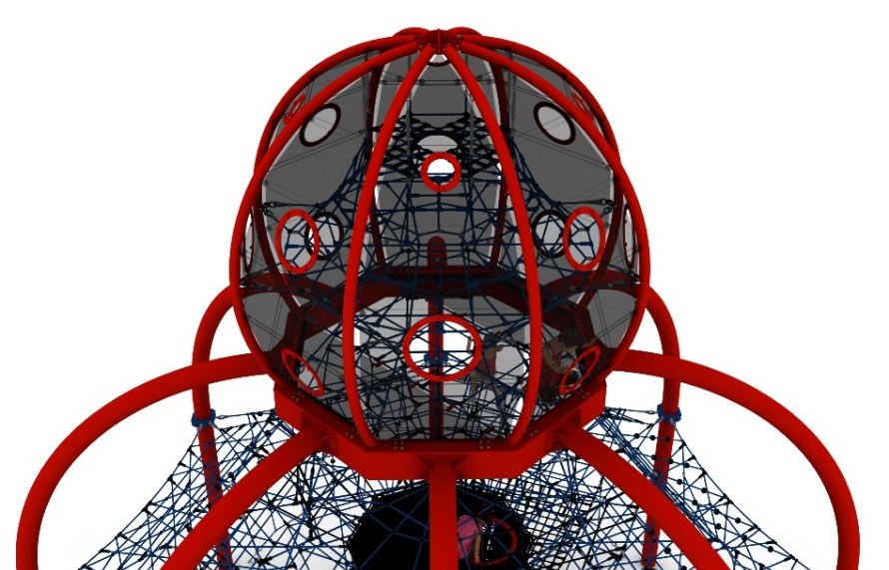

Na szczycie łuków stalowych zainstalowana jest dodatkowa konstrukcja stalowa w kształcie kuli, która wypełniona jest niezależną przestrzenną siecią linową. Kula obudowana jest zbrojonymi matami gumowymi ozdobionymi różnej wielkości oknami wykonanymi z poliwęglanu, stanowiące punkty widokowe dla użytkowników.
Korektę naciągu urządzenia umożliwiają ocynkowane ogniowo śruby rzymskie. Sieci wykonane są z liny poliamidowej, plecionej, klejonej wzmocnionej strunami stalowymi ocynkowanymi galwanicznie. Średnica liny wynosi 18 mm. Elementy łączące liny ze sobą wykonane są z tworzywa sztucznego i aluminium. Elementy łączące liny ze słupem wykonane są ze stali nierdzewnej i staliwa pomalowanego chlorokauczukiem. Elementy dekoracyjne wykonane z płyty HPL.
- Dodatek ŚLIZG SZEROKI nr kat. 423m.

Wymiary urządzenia:
Długość: 8,0 m
Szerokość: 2,8 m
Wysokość: 3,25 m
Przestrzeń minimalna urządzenia + 36,0 m²
Grupa wiekowa: od 5 do 14 lat
Głębokość posadowienia: 1,0 m
Wysokość swobodnego upadku: 3,0 m

Wytyczne dotyczące materiałów i technologii wykonania urządzenia.
Głównym elementem dodatku jest ślizg wykonany w całości ze stali kwasoodpornej w gatunku 0H18N9. Początek części startowej znajduje się na wysokości 2,25 m powyżej poziomu terenu. Szerokość ślizgu wynosi 1m. Elementy konstrukcyjne dodatku wykonane są z rury kwadratowej o przekroju 100x100 mm, które są zabezpieczone przed korozją poprzez cynkowanie ogniowe oraz malowanie proszkowe. Fundamenty wykonane są jako stopy żelbetowe posadowione na głębokości 1m. Przejście łączące ślizg z piramidą jest wykonane z liny poliamidowej, plecionej, klejonej wzmocnionej strunami stalowymi ocynkowanymi galwanicznie. Średnica liny wynosi 18 mm. Elementy łączące liny ze sobą wykonane są z tworzywa sztucznego i aluminium.

- Przejście „U3” nr kat. 423-U3U3-1227.

Wymiary urządzenia:
Długość: 7,4 m
Szerokość: 2,8 m
Wysokość: 3,0 m
Przestrzeń minimalna:
przestrzeń urządzeń głównych + 5m²
Grupa wiekowa: od 5 do 14 lat
Głębokość posadowienia: 1,0 m
Wysokość swobodnego upadku: 3,0 m

Wytyczne dotyczące materiałów i technologii wykonania urządzenia.
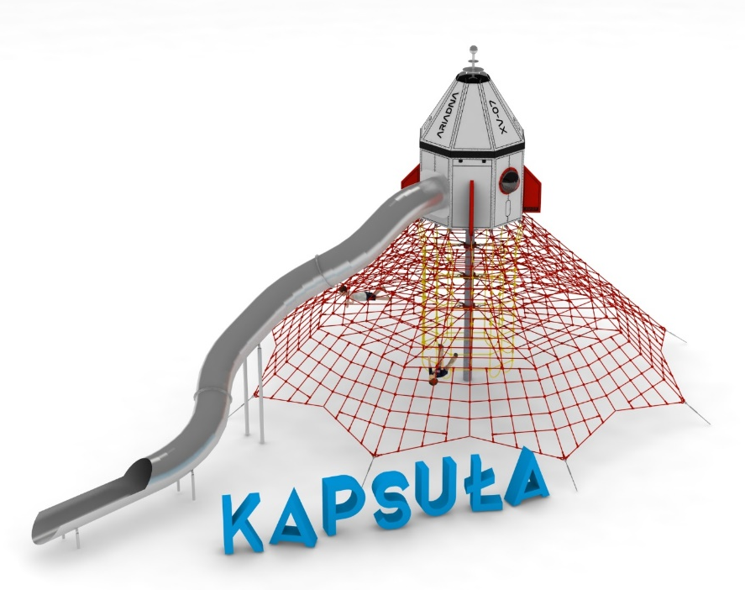
Elementy konstrukcyjne dodatku wykonane są z rury kwadratowej o przekroju 100x100 mm, które są zabezpieczone przed korozją poprzez cynkowanie ogniowe oraz malowanie proszkowe. Fundamenty wykonane są jako stopy żelbetowe posadowione na głębokości 1m. Przejście łączące słupy pośrednie z piramidami mają kształt litery U i jest wykonane z liny poliamidowej, plecionej, klejonej wzmocnionej strunami stalowymi ocynkowanymi galwanicznie. Średnica liny wynosi 18 mm. Elementy łączące liny ze sobą wykonane są z tworzywa sztucznego i aluminium.

- Kapsuła nr kat. 1227.

Wymiary urządzenia:
Długość: 18,3 m
Szerokość: 11,4 m
Wysokość: 8,3 m
Wysokość swobodnego upadku: 2,0 m
Grupa wiekowa: od 5 do 14 lat
Głębokość posadowienia: 1,0m
Przestrzeń minimalna: 21,8m x 14,5m

Opis urządzenia:
Motywem przewodnim urządzenia jest kapsuła kosmiczna usytuowany na szczycie piramidy linowej. Główne elementy składowe:
- 4,5 metrowa piramida linowa
- Kosmiczna kapsuła posadowiona na szczycie urządzenia
- Ślizg rurowy o wysokości części startowej 5,0m

- 4,5 metrowa piramida linowa

Wytyczne dotyczące materiałów i technologii wykonania urządzenia.
Głównym elementem konstrukcyjnym jest 4,5 metrowy słup stalowy o średnicy 219,1 mm, który jest zabezpieczony przed korozją poprzez cynkowanie ogniowe. Konstrukcję linową tworzy osiem lin głównych zakotwionych w gruncie za pomocą stóp żelbetowych. Korektę naciągu umożliwiają ocynkowane ogniowo śruby rzymskie. Pomiędzy sąsiadującymi linami nośnymi rozpiętych jest sześć ścian linowych. Dodatkową atrakcją są linowe płaszczyzny poziome na wysokości 2,0 , 2,8 i 3,6m oraz wewnętrzny szyb linowy o średnicy 2,4m. Sieć wykonana jest z liny poliamidowej, plecionej, klejonej wzmocnionej strunami stalowymi ocynkowanymi galwanicznie. Średnica liny wynosi 18 mm. Elementy łączące liny ze sobą wykonane są z tworzywa sztucznego i aluminium. Elementy łączące liny ze słupem wykonane są ze stali nierdzewnej i staliwa. Staliwo zabezpieczone jest przed korozją poprzez pomalowanie farbą chlorokauczukową.

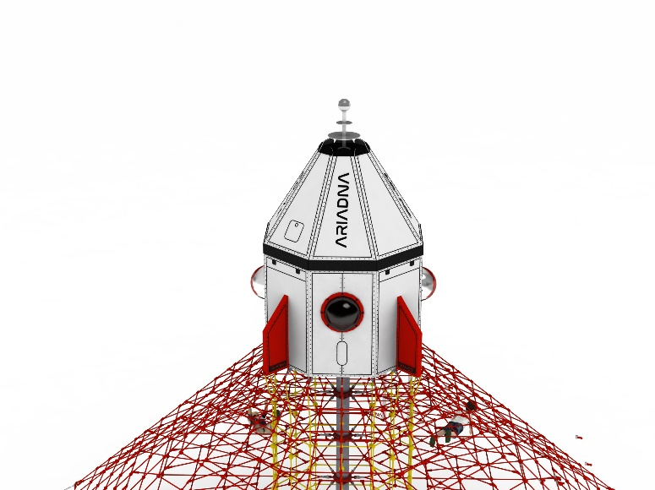
- Kapsuła kosmiczna

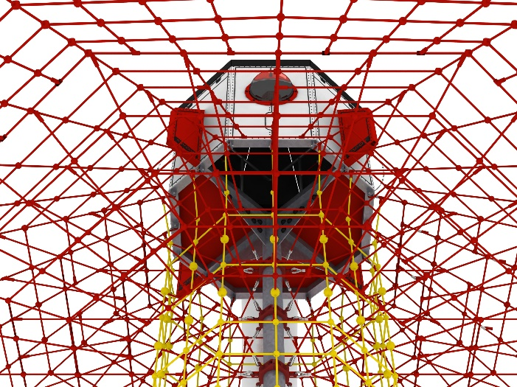

Wytyczne dotyczące materiałów i technologii wykonania urządzenia.
Głównym elementem konstrukcyjnym są stalowe jekle o przekroju 100 x 100mm. Konstrukcja zabezpieczona przed korozją poprzez cynkowanie ogniowe. Konstrukcja obłożona jest płytami HPL o grubości 12mm imitującymi kapsułę kosmiczną. Wnętrze domku wyposażone jest w:
- balustradę ze stali nierdzewnej z wypełnieniem linowym umożliwiająca użytkownikom swobodne przemieszczanie się z piramidy do wnętrza kapsuły
- podest startowy do ślizgu na wysokości 0,3m
- 2 okna z wypełnianiem z poliwęglanu zapewniające światło wewnątrz domku.

- Ślizg rurowy o wysokości części startowej 5,0m.

Wytyczne dotyczące materiałów i technologii wykonania urządzenia.
Ślizg wykonany w całości ze stali nierdzewnej. Część startowa ślizgu na wysokości 5,0m. Grubość blachy użyta do produkcji 2,5mm. Średnica rury Ø780. Podpory w części zjazdowej Ø88,9x4,0mm zakotwiczone w gruncie 600mm. Średnica rur wykończeniowych części wyjściowej oraz podpór części wyjściowej Ø33,7x2,0mm, zakotwiczone w gruncie 600mm. Zjeżdżalnia składa się z trzech modułów łączonych obręczami.

Obszar upadku urządzenia powinien zostać wykonany na nawierzchni zgodnie z normą PN EN 1176- 1:2017. Do wykonania montażu niezbędna jest możliwość dojazdu ciężkiego sprzętu budowlanego.

W trosce o bezpieczeństwo dzieci oraz jakość urządzeń wymaga się, aby urządzenia posiadały certyfikat na zgodność z normami PN EN 1176-1:2017, PN EN 1176-11:2014-11, PN EN 1176-3:2017, wydane w systemie akredytowanym przez Państwowe Centrum Akredytacji lub krajowej jednostki akredytującej pozostałych Państw członkowskich, zgodnie z Rozporządzeniem Parlamentu Europejskiego i Rady Unii Europejskiej (WE) nr 765/2008”

